Fachhochschule Erfurt

Fachbereich Energie und Gebäudetechnik

**eTourism**

Hausarbeit für dasFach Betriebsinformatik

Vorgelegt von:

Benjamin Swarovsky

Bearbeitungszeit: von 07.Mai 2020 bis 10.Juli 2020

Betreuer: Prof. Volker Herwig

Inhaltsverzeichnis

I. Kurzfassung 4

II. Abstract 4

III. Aufgabenstellung 4

IV. Abbildungs- und Tabellenverzeichnis 4

1 Einleitung 4

1.1 Problemstellung aus der Sicht des Reisenden 4

1.2 Problemstellung aus der Sicht des Veranstalters (Dienstleistungsunternehmen) 5

1.3 Begriffserklärung eTourism 5

1.4 Einteilung Tourismus 6

2 Systeme für Leistungsanbieter 8

2.1 Systeme für Fluggesellschaften 8

2.1.1 Inflight Systeme 9

2.2 Flughafen 10

2.2.1 Privatvermittlung 12

2.3 Hotel und Gastronomie 12

3 Systeme für Reisemittler 13

3.1 Reisebüros 13

3.1.1 Onlinebuchung 14

3.2 Buisnesstravel 15

3.3 Global Distributionssysteme 15

4 Marketingsysteme 16

4.1 Yield Management 16

4.2 Vertriebskanalmanagement 17

5 Systeme für Endkunden 17

5.1 Vergleichsportale 17

5.2 M-Commerce 18

5.3 Social Media im Tourismus 19

6 Zukunftsaussichten 19

7 Literaturverzeichnis 20

8 Anhang 20

9 Selbstständigkeitserklärung 20

9.1 Geoinformationssysteme 20

9.2 VR 20

9.3 Komplettsysteme (WBS Blank Software Gmbh) 20

Abbildung 1: Einteilung eTourism (22.05.2020 https://www.tourismus-it.de) 7

# Kurzfassung

In der Hausarbeit wird der Begriff eTourism erkärt. Der Tourismus wird in die Bereiche Leistungsanbieter, Reisemittler, Marketingsysteme und Enkunden eingeteilt. Die verschiedenen Systeme werden den einzelnen Bereichen zugeordnet. Es wird erläutert wie die einzelnen systeme eingesetzt werden und welchen nutzen diese für die Benutzer erbringen. Dabei wird auch darauf eingegengen wie die Systeme miteinander Interagieren. Zu den einzelnen Systemen werden bekannte Hersteller und Beispielsysteme genannt. Es soll dabei ein Bild entstehen welchen nutzen eTourism für den alltag im Tourismus bringt und die Hausarbeit soll dazu dienen die Komplexität der Tourismusbranche besser zu verstehen. Es wird aber auch auf Probleme und Risiken eingegangen welche durch den technischen Fortschritt entstehen. Es werden Rechtliche Probleme erläutert. Weiterhin werden neue Trends und Zukunftsaussichten vorgestellt. Am Ende werden die vor und Nachteile der Digitalisierung im Tourismus zusammengefasst und ausgewertet.

# Abstract

# Aufgabenstellung

# Abbildungs- und Tabellenverzeichnis

# Einleitung

Wenn man sich Privat zum Beispiel bei der Planung einer Reise oder Beruflich zum Beispiel bei der Verwaltung eines Hotels mit dem Thema Tourismus beschäftigt, dann benötigt man in der Regel eine sehr große Menge an Informationen. Dabei kommt man mit einer Vielzahl von Akteuren in Verbindung. Im Folgenden Abschnitt wird die Problemstellung der Informationsverarbeitung aus der Sicht eines Reisenden (Endkunden) und aus der eines Reiseveranstalters anhand einiger Beispiele dargestellt.

## Problemstellung aus der Sicht des Reisenden

Bei der Planung einer Reise geht es in den meisten Fällen als erstes darum ein entsprechendes Reiseziel in einem bestimmten Zeitraum zu einem bestimmten Preis zu wählen. Danach selektiert man nach weiteren Gegebenheiten wie zum Beispiel Verpflegung, Strandnähe, Familienfreundlichkeit, Anzahl der Betten. Weitere Faktoren, die eine Rolle spielen sind Klimatische Bedingungen (z.B. Regen oder Trockenzeit), Einreisebestimmungen des Landes, Wahl des Transportmittels.

Zum Reiseantritt fällt es einem nicht immer leicht sich unter Zeitdruck am Flughäfen oder Bahnhof zurecht zu finden. Falsche Informationen können dann Schwerwiegende Folgen haben. Niemand möchte zum Beispiel kurz vor dem Boarding am Falschen Gate stehen. Deshalb ist es wichtig das Passagiere möglichst schnell über Änderungen des Transportplanes informiert werden.

An Bord des Reisetranportmittels möchte man dann ein möglichst angenehmes Reisegefühl erleben. Viele Menschen erleiden Angstsituationen beim Betreten eines Flugzeuges oder eines Schiffes. Daher bietet es sich an, an Board für Ablenkung zu sorgen, damit der Gast ein Gefühl der Normalität erhält. Vor Ort benötigt man dann zum Beispiel Informationen über Wegbeschreibungen und Standorte für Unterhaltungsmöglichkeiten. Die Kommunikationsprobleme in Ländern mit fremden Sprachen können dann für Probleme sorgen welche sich ohne eine entsprechende Hilfs Möglichkeit zur Übersetzung nicht bewältigen lassen. Nach der Reise entsteht für viele Menschen der Wunsch Kritik (positiv oder negativ) bei dem Veranstalter zu äußern.

## Problemstellung aus der Sicht des Veranstalters (Dienstleistungsunternehmen)

Für den Dienstleister spielt es eine große Rolle ein möglichst breites Angebot an Informationen zu Erhalten und diese schnell und gezielt auswerten zu können. Es wird eine Verbindung möglichst vieler Systeme (zum Beispiel per Web) benötigt. Deshalb bietet es sich an die Systeme von Hotels, Tansportgesellschaften, Reisebüros und Reiseveranstaltern miteinander zu vernetzen. Auch bei der Preisgestaltung und Platzverteilung für eine Reise handelt es sich um einen Komplexen Prozess, bei dem eine Große Anzahl an daten verarbeitet werden muss, um mit der Steuerung der Nachfrage für die verfügbare Platzkapazität einen Maximalen Gewinn zu erzielen. Beim Transport spielt vor allem Sicherheit eine große Rolle und es sollen nach Möglichkeit alle Risiken beseitigt werden.

Statistische Auswertung sind für die Veranstalter auch von Bedeutung. Es geht zum Beispiel darum Kenntnisse über das Image einer Region zu erlangen, um in der nächsten Saison darauf reagieren zu können. Weiterhin bietet sich die Möglichkeit mit der Auswertung von Buchungen eine schnelle Übersicht über die Nachfrage einzelner Angebote zu erhalten.

## Begriffserklärung eTourism

ETourism bietet lösungsmöglichkeiten für die im vorherigen Abschnitt genannte Problemstellung. Der Begriff eTourism beschreibt die Verknüpfung von Systemen der Informations- und Kommunikationstechnik mit dem Tourismus. Es werden dabei Anwendungsfelder wie zum Beispiel E-Business (elektronisch gesteuerte Geschäftsprozesse) und E-Government (das erledigen der Behördengänge im Internet) miteingeschlossen.  
ETourism bildet eine Schnittmenge aus der Tourismusbranche, Feldern der Betriebswirtschaft und der gegebenen Informations- und Kommunikationstechnologie. Die Digitalisierung der Touristischen Wertschöpfungskette stellt das Primäre Ziel dar. Die Touristischen Leistungsträger werden in diesen Prozess mit eingebracht, was letztendlich zur Steigerung der Wettbewerbsfähigkeit der Tourismusindustrie führt.   
Die Akteure im Tourismus erhalten dadurch folgende Vorteile:

* Informationen können schnell bereitgestellt werden
* Das Informationsangebot wird umfangreicher
* Informationen können gezielt abgefragt und speziell den einzelnen Kunden bereitgestellt werden
* Das Verhalten des Kunden kann besser ausgewertet werden
* Das Angebot lässt sich leichter an die Wünsche des Kunden anpassen

18.05

https://books.google.de/books?id=DBOeAwAAQBAJ&pg=PA79&lpg=PA79&dq=e-tourismus+definition&source=bl&ots=tromroGH9J&sig=ACfU3U357ULYaxS0zFJQed0I9MUMimHNEw&hl=de&sa=X&ved=2ahUKEwiwqv_j4L3pAhXNzKQKHUl7BZYQ6AEwB3oECBEQAQ#v=onepage&q=e-tourismus%20definition&f=false

http://www.web-tourismus.de/tips/tourismus-definitionen.aspx

https://www.virtuelleshaus.at/digipedia/details/71d894d4-5f04-4573-8a04-3da76815bcf6

<https://www.gruenderszene.de/lexikon/begriffe/e-business?interstitial_click>

https://www.bmi.bund.de/DE/themen/moderne-verwaltung/e-government/e-government-node.html

## Einteilung Tourismus

In der Touristischen Wertschöpfungskette gibt es ein Breites Angebot von vernetzten Systemen und eine Vielzahl von Akteuren. Daher lassen sich diese nur schwer in eigene Leistungsbereiche einteilen. Eine mögliche Gliederung wird in folgenden Abschnitt dargestellt.

Leistungsanbieter:

Sie stellen die Leistungen bereit wie zum Beispiel Gastronomie, Wellnessangebote, Führungen, Transport und Sportprogramme. Dabei sichern und verantworten sie ihr Angebot gegenüber dem Endkunden. Die Leistungen werden über den Reisemittler an den Endkunden vertrieben. Zu den Anbietern gehören unter anderem Flug- und Bahngesellschaften, Hotel- und Gastronomiebetriebe und Reiseveranstalter.

Reisemittler:

Sie vermitteln Kunden an den Leistungsanbieter gegen eine Provision. Andersherum werden dem Kunden die Leistungen des Leistungsanbieters gegen Gebühren (zum Beispiel Buchungsgebühren) vom Reisemittler vermittelt. Üblicherweise beziehen Händler die Flugtickets von Großhändlern zum Nettopreis und verkaufen diese gegen einen Aufschlag an die Kunden weiter. Der Vertrieb von Reisemittlern erfolgt dann über Online-Reisebüros (Webshops) oder Klassische Stationäre Reisebüros (Ladengeschäfte) oder Call Center. Tourismusorganisationen der Destinationen (Regionen wie z.B. Städte oder Länder) können ebenfalls Ihre Angebote vermitteln und zählen deshalb auch zu den Reisemittlern.

Marketingsysteme:

Für die typischen Informationsmanagement Probleme aller Akteure im Touristischen Umfeld denen keine einzelne Perspektive zugeordnet werden kann, bieten Marketingsysteme eine Lösung. Wichtige Bereiche stellt hierbei unter anderen das Yield Management (Gewinnmaximierung durch Kapazitäts- und Preisanpassung), Vertriebskanalmanagement und das Customer Relationship Management.

Endkunden:

Beim Endkunden handelt es um Privatpersonen, welche die Leistungen des Leistungsanbieters in Anspruch nehmen. Unternehmen deren Mitarbeiter an Geschäftsreisen teilnehmen gehören nicht direkt zu den Endkunden. Sie zählen eher zu den Reisemittlern oder Leistungsanbietern, weil Dienstreisen oft über Firmeninterne Portale vermittelt werden. Außerdem bieten solche Firmen auch eigene Veranstaltungen an wie zum Beispiel Betriebsversammlungen, Firmenfeiern und Ausstellungen. Systeme für Endkunden sind zum Beispiel Bewertungs- und Vergleichsportale, Webtourismus mit News und Trends und Geoinformation.

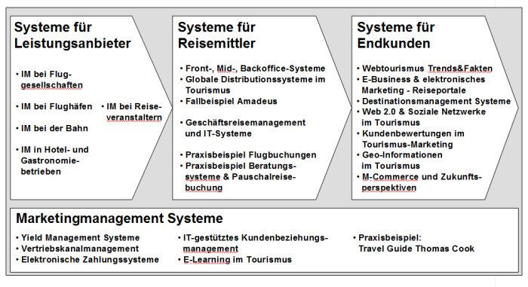

Abbildung 1: Einteilung eTourism (22.05.2020 https://www.tourismus-it.de)

22.05.2020

https://www.tourismus-it.de

# Systeme für Leistungsanbieter

## Systeme für Fluggesellschaften

Die Systeme von Fluggesellschaften bewegen sich in einem stark vernetzten Geschäftsumfeld und benötigen einen enormen Datenfluss.  
Zur Verarbeitung dieser Daten sind unter anderem Planungs– und Steuerungssysteme zuständig. Diese verwalten zum Beispiel die Netzplanung, Flugplanung und Ertragssteuerung. Dabei geht es vorrangig darum die gegebenen Ressourcen (Zum Beispiel Flugzeuge und Kabinencrew) optimal einzusetzen und ein bestmögliches Ergebnis zu erzielen.  
Weiterhin gibt es den Bereich Passagier Service Systeme (PPS). Diese sind für die Bearbeitung der Prozesse zuständig, welche den direkten Kundenkontakt unterstützen. Dabei wird eine Große Ansammlung von Daten und Transaktionen verarbeitet. Die Integrierung externer Schnittstellen spielt dabei eine große Rolle. Beispiele für solche Systeme findet man in den Bereichen Passagierabwicklung, Kundenverwaltung und Reservierung.

Für die Unterstützung der Prozesse in den Kategorien Flugdurchführung, Flug- Vorbereitung / Überwachung und Crewmanagement sind Operative Systeme zuständig. Dabei geht es um den Zeitraum wenige Tage vor und am Flugtag.  
Für die allgemeine Verwaltung der Fluggesellschaften verwendet man Administrative Systeme. Der Aufgabenbereich dieser Systeme liegt in der Verwaltung von Finanzen, Personal, Abrechnungs- und Ergebnisrechnung.

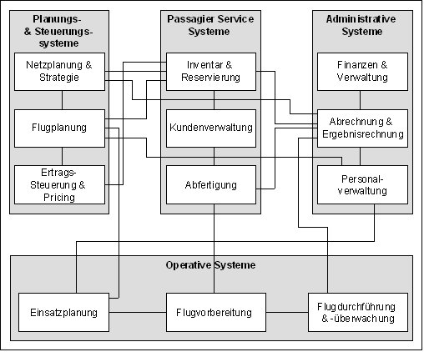

Abbildung 2: Systemarchitektur für Fluggesellschaften (22.05.2020 https://www.tourismus-it.de/it-systeme/anbieter-systeme/10-21-im-bei-fluggesellschaften)

22.05.2020

https://www.tourismus-it.de/it-systeme/anbieter-systeme/10-21-im-bei-fluggesellschaften

### Inflight Systeme

Der Wettbewerbskampf wird unter den Fluggesellschaften immer härter. Dabei spielt vor allem bei internationalen Flügen der Kampf um den besseren Service und das bessere Image eine Rolle. Inflight Systeme sollen dafür sorgen dem Kunden mit einem vielfältigen Unterhaltungsprogramm die Flugreise so angenehm wie möglich zu gestallten.  
Während des Fluges soll sich der Gast wie im eigenen Wohnzimmer fühlen und auf eine genauso breite Palette an technischen Geräten zugreifen können wie bei einer Reise am Boden. Dem Gast werden per LCD Bildschirm mit Kopfhöreranschluss eine Reihe von Filmen und Serien Angeboten welche auf einem Server gespeichert sind. Außerdem kann man vom Bildschirm aus auf eine breite Auswahl von Musiktiteln zugreifen. Dieses Programm wird dann regelmäßig aktualisiert.  
Bei der Fluggesellschaft Condor findet zum Beispiel alle halbe Jahre ein kompletter Austausch des Programms statt. Alle 2 Monate erfolgt teilweise eine Aktualisierung.   
Weiterhin erhält der Gast Zugriff auf die Außenkameras am Flugzeug. Darüber hinaus kann er sich jederzeit über die Aktuellen Flugdaten in Echtzeit wie z.B. Flughöhe, Geschwindigkeit, Flugzeug-Neigungswinkel, Geografischer Position und Ankunftszeit informieren.   
Weiterhin ist es möglich eine Drahtlose Verbindung der eigenen Geräte per WiFi mit dem Bordunterhaltungssystem herzustellen. Die Internetverbindung im Flugzeug wird per Satelitenempfang hergestellt. Die LCD Bildschirme arbeiten per touch und reagieren mittlerweile auch auf Augenbewegungen.

Entwickler solcher Systeme kommen entweder aus den Bereichen Aerospace-Industrie wie das Unternehmen Reckwell Collins oder aus der Unterhaltungselektronik wie das Unternehmen Panasonic. Der Hersteller Zodiac bietet ein besonders ausfallsicheres System, bei denen jeder Bildschirm als eigener Rechner arbeitet und bei Schäden an einem Gerät kein weiteres ausfällt.

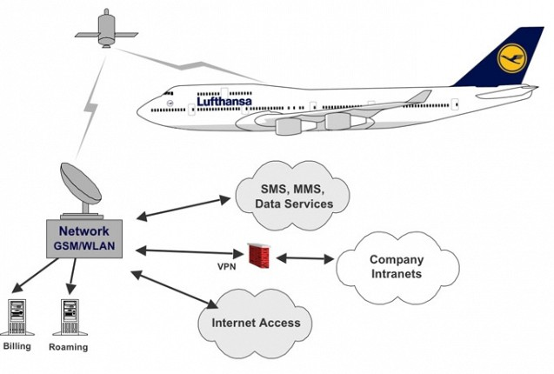

Abbildung 3: Flugzeugvernetzung (26.05.2020 <https://www.airliners.de/air-berlin-lufthansa-inflight-internet-auch-lh-kontinentalflotte/22656>)

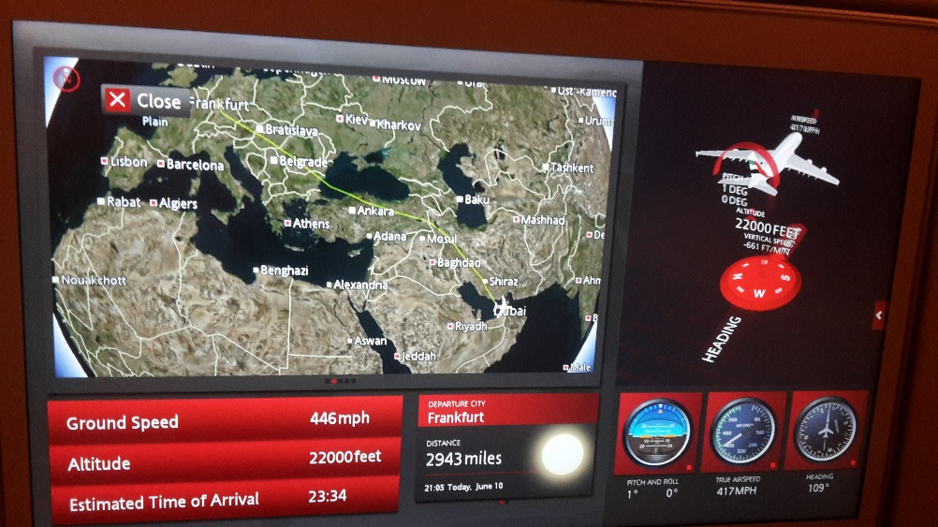

28.05.2020

<https://www.flugrevue.de/kampf-der-langeweile-inflight-entertainment-systems/>

26.05.2020

(abbildung)

https://www.airliners.de/air-berlin-lufthansa-inflight-internet-auch-lh-kontinentalflotte/22656

## Flughafen

Am Flughafen spielt der Reibungslose Ablauf eine große Rolle. Die Systeme müssen daher gut miteinander abgestimmt sein.   
Basisinfrastrukturdienste stellen dabei das Netzwerk der Telekommunikationseinrichtungen sicher und steuern / überwachen die Objekte und Anlagen auf den Flächen des Flughafens.   
Die effiziente Ortung, Lokalisierung und Koordination von mobilen Objekten wie zum Beispiel Transportfahrzeuge, Personal oder Flugzeuge wird als Computer Aided Facillity Management Bezeichnet.  
Weiterhin gibt es Systeme welche für die sichere Abfertigung von Passagier und Gepäck sorgen, Security Systeme sorgen dafür das sich auf allen Flächen nur Autorisierte Personen befinden und der Passagierfluss des Flughafens wird von Passagierleitsystemen geregelt.   
Bei Passagierleitsystemen wird auch großflächig der Verkehr um den Flughafen mit betrachtet. So werden zum Beispiel am Berliner Flughafen Tegel unter dem Projektnamen ARVIS alle Verkehrsinformationen aus Berlin, Brandenburg und des Flughafens in einen Datenpool zusammengefasst und ausgewertet. Dadurch kann die Verwaltung schnell auf Änderungen der Verkehrsauslastung reagieren. So können Beispielsweise bei Gleisbehinderungen Abreisende Passagiere von S-Bahn auf Bussen schnellstmöglich weitergeleitet werden.  
Gepäcksysteme sorgen unter anderem durch Sortiersysteme dafür, dass jedes Gepäckstück auf dem schnellsten und einfachsten weg vom Schalter zum Flugzeug gelangt.

Für die Planung von Abläufen wie etwa für die Flugzeugabfertigung sowohl kurz als auch Langfristig, kommen Planungs- Dispositions und Administrationssystemen zum Einsatz.

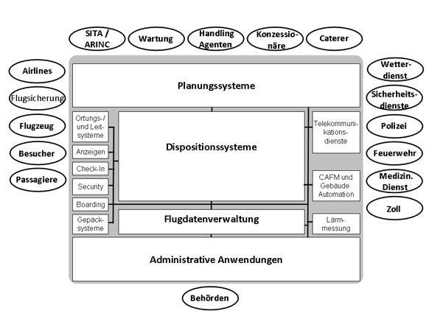

23.05.2020

https://www.luftfahrtmagazin.de/reisen/flughafen-tegel-mit-besucher-und-passagierleitsystem-187299.html

<https://www.tourismus-it.de/it-systeme/anbieter-systeme/11-22-im-am-flughafen>

### Privatvermittlung

Eines der bekanntesten Portale, wenn es um die Reisevermittlung von Privatvermietern geht ist Airbnb. AirBnB steht dabei für Airbed & Breakfest (übersetzt: Luftmatratze mit Frühstück). Bei Airbnb ist es möglich sich ein Konto als Gastgeber zu erstellen und sein privates Wohneigentum an Gäste zu vermitteln.

Ein intelligentes Nachrichtensystem regelt dabei die Kommunikation und Zahlungsabwicklung zwischen Gast und Gastgeber

Kosten für Gäste und Gastgeber:

Jeder Gastgeber bezahlt je nach Stornierungsart eine Gebühr zwischen 3 bis 5 Prozent (Inklusive Steuern). Gäste zahlen eine Service Gebühr zwischen 5 bis 15 Prozent. Diese errechnet sich unter anderen aus der Dauer des Aufenthaltes, Unterkunftsart oder Buchungssumme. Vor allem bei jüngeren Menschen ist diese Art von Buchung sehr beliebt. Mehr als jeder 2. Im Alter von 16-29 Jahren buchte laut Eurostat im Jahr 2017 seine Reise bei einem Privatvermittler.

Laut Statista wurden im Januar 2020 über 500 Millionen Unterkünfte in 220 Ländern bei AirBnB angeboten.

07.06.2020

https://de.statista.com/statistik/daten/studie/419494/umfrage/globaler-ueberblick-von-airbnb/

21.05.2020

<https://de.statista.com/infografik/12435/online-buchung-von-unterkuenften-bei-privatpesonen/>

<https://www.airbnb.de/help/article/2503/was-bedeutet-airbnb-und-wie-funktioniert-es>

24.05.2020

https://rhc.de/lexikon/gds-global-distribution-systenm/

## Hotel und Gastronomie

Auch im Hotel oder Restaurant werden Informationssysteme breitflächig eingesetzt. So verfügen moderne Hotels oft über ein ausgebautes WLAN-Netz. Dieses ist dann verfügbar Beispielsweise an Bars, Poolanlagen, oder im Hotelzimmer verfügbar. Dadurch wird die Zufriedenheit des Kunden gesteigert und es bietet sich die Möglichkeit einer schnellen Zahlungsabwicklung über mobile Geräte. Für die Zahlungsabwicklung kommen dann unter anderem moderne Kassensysteme wie zum Beispiel GASTROFIX zum Einsatz. Bei einem solchen System kann der Gast seine Kosten an den verschieden Verpflegungstellen direkt auf sein Zimmer Buchen. Das System bietet weiterhin Möglichkeiten für Zeiterfassung der Mitarbeiter, Synchronisation in Echtzeit, frei Wählbare Zahlungsarten und Automatischen Tagesabschluss. Zur Vernetzung des Hotels oder der Hotelkette mit externen Reisemittlern kommen Central Reservation Systems (CRS) zum Einsatz. Dadurch verbindet sich das Hotel mit dem Global Distibution System (siehe Kapitel 3…) und es bildet sich ein Vertriebssystem. Das CRS der Firma verticalbooking bietet zum Beispiel einen integrierten Metasearch Manager welcher Metasuchmaschinen wie Google, Trivago oder Trip Advisor Verfügbarkeiten und Preise in Echtzeit liefert. Die Umsetzung erfolgt über einen speziellen Puffer-Speicher welcher großen Datenmengen innerhalb von Millisekunden Antwortet. Zur unterstützung des Hotelbetriebes kommen Property Management Systeme zum Einsatz. Diese unterstützen Prozesse wie Beispielsweise Check In/Out, Zimmerplanung, Hotelshops(Einzelhandel) und Sicherheitsmanagement. Weiterhin sammeln diese Systeme eine Vielzahl von Daten wie zum Beispiel über Konsumverhalten der Kunden. Durch die Auswertung dieser Daten lässt sich dann eine optimierung des Hotelbetriebes realisieren. Ein bekannter Vertreter eines PMS ist Fidelio Cruise. Dieses System ist speziell für die Schifffahrt entwickelt und Regelt den Hotelbetrieb auf einer Vielzahl von Kreuzfahrtschiffen.

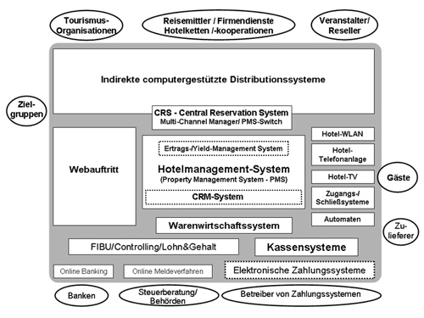

23.05.2020

https://www.gastrofix.com/de/kassensystem-hotel/

28,05

<https://www.verticalbooking.com/de/CRS_central_reservation_system.htm>

<https://www.verticalbooking.com/de/metasearch_manager.htm>

03.06.2020

https://www.tourismus-grundlagen.de/verkehr-und-tourismus/schiffsverkehr/prozessmodell-schiff/kontrolle-steuerung/140-it-management

# Systeme für Reisemittler

## Reisebüros

Die Systeme der Reisebüros lassen sich einteilen in die Bereiche Front- Mid- und Backoffice. Der Front-Office Bereich enthält alle Leistungen welche mit dem direkten Kundenkontakt in Verbindung gebracht werden. Hierbei geht es unter anderen um die Bereiche Beratung und Information, Preisermittlung und Buchung/Optionsbuchung. Diese Systeme sollen für den Kunden eine übersichtliche, leicht zu bedienende und schnell navigierbare Benutzeroberfläche bieten.

Das Back-Office stellt eine Intelligente Lösung für die Verwaltung des Reisebüros bereit. Dieser Bereich bleibt dem Kunden verborgen. Es geht dabei um das Durchführen von Buchungen und Controlling.

Die Schnittstelle für das Front- und Back-Office bildet das Mid-Office. Es geht dabei um aufgaben mit Kundenbezug, welche aber nicht unmittelbar beim Kundenkontakt durchgeführt werden. Es geht dabei unter anderem um die Bereiche Zahlungsverkehr, Dokumentenerstellung und CRM. Das Mid-Office lässt sich vom Front- und Back-Office oft nicht eindeutig abgrenzen.

Bekannte Entwickler solcher Systeme sind Amadeus IT Group, Sabre Corperation und Travelport

22.05.2020

<https://www.tourismus-it.de/it-systeme/reisemittlersysteme/25-41-front-mid-und-back-office>

### Onlinebuchung

Onlinereisebüros haben den Vorteil jederzeit und von jedem Ort aus erreichbar zu sein. Jeder dritte Deutsche ist laut einer Umfrage (Bitkom) der Meinung das es günstiger sei seine Reise im Internet zu Buchen. Und eine bessere Vergleichbarkeit der Angebote wird weiterhin geschätzt. Ein Nachteil von Onlinebuchungen ist, dass viele Menschen der Glaubwürdigkeit von Angeboten im Internet kein Vertrauen schenken. Hinzu kommt oft die Unsicherheit beim Preisgeben von Persönlichen Daten. Was besonders bei Anbietern aus dem Ausland bei denen es keinen direkten Ansprechpartner gibt Sorgen bereiten kann. Gute Onlinebuchungssysteme müssen vor allem flexibel und anpassbar sein. Die Systeme müssen alle Zahlungsmöglichkeiten wie zum Beispiel Sofortüberweisung oder Paypal für Anbieter abdecken. Weiterhin müssen die Systeme von sämtlichen mobilen Geräten gleichermaßen Bedienbar sein. Das heißt sie müssen responsive sein und sich an die jeweilige Bildschirmgröße anpassen. Für einen Internationalen Kundenkreis ist es wichtig seine Leistungen in verschiedenen Sprachen und Währungen anzubieten. Wichtige Schnittstellen für Buchungssysteme sind unter anderem CMS Anbieter wie Wordpress, Buchungsplatformen wie Trip advisor, Social Commerce wie Facebook oder Twitter oder Analysetools wie Google Analytics. Wichtig ist es auch den Kunden eine Möglichkeit zu bieten Gutscheine einzulösen. Es sollte auch möglich seine Gutscheine aus externen Quellen einzulösen.

Eine eigene Buchungsoftware mit allen möglichen Zahlungsmöglichkeiten zu Programmieren kann sehr schwierig und Zeitaufwändig sein. Bei Systemausfällen kann es außerdem lange dauern bis ein fehler gefunden und behoben wurde. Deshalb bietet es sich an Buchungssysteme als Software as a Service zu nutzen. Es handelt sich dabei um ausgereifte Systeme welche genau auf die Gewohnheiten des Nutzers abgestimmt sind. Weiterhin wird für diese Systeme rund um die Uhr ein Support angeboten. Bei der Wahl eines Buchungstools lohnt es sich darauf zu achten einen möglichst unabhängigen Anbieter auszuwählen, bei dem man an keine festen Vermittler des Angebots gebunden ist. Bei einen Unabhängigen Tool ist in der Regel eine Schnittstelle zu allen bekannten Buchungsportalen integriert.

31.05.2020

https://bookingkit.net/de/academy/buchungssystem/

26.05.2020

https://www.bitkom.org/Presse/Presseinformation/Digitaler-Tourismus-2020-So-smart-reisen-die-Deutschen

## Buisnesstravel

Zu Geschäftsreisen zählen alle reisen aus Beruflichen zweck wie zum Beispiel die Reise eines Vertriebsmittarbeiters zum Kunden oder die Reise der Mitarbeiter mehrerer Firmenstandorte zu einer gemeinsamen Mitarbeiterversammlung.

Im Jahr 2018 wurden ca. 189 Millionen Geschäftsreisen allein von Deutschen Unternehmen durchgeführt. Der Umsatz für den Business-Travelmarkt betrug dabei mehr als 53 Milliarden Euro.

Unternehmen mit hohen Ausgaben für Geschäftsreisen befassen sich zunehmend mit dem Thema des Geschäftsreisemanagements. Dabei kommen Business Travel Management Systeme zum Einsatz. Diese verbinden die verschiedenen Bereiche des Business Travel Management wie zum Beispiel Reiseplanung, Fuhrparkmanagement und Reisekostenabrechnung in einem System. Das Controlling erhält dabei eine gute Statistik über das Einkaufsvolumen. Dadurch kann zum Beispiel auf das Reiseverhalten der Mitarbeiter in Form von Preisverhandlungen mit Übernachtungs- und Transportanbietern reagiert werden.

Die Systeme bieten vor allem gut Eigenschaften in Datenschutz, Sicherheit der Zahlungsmittel und technische Erreichbarkeit: Dadurch soll unter anderem der Schutz der Mitarbeiterdaten gewährleistet oder Kreditkartenbetrug ausgeschlossen werden.

Nachteile solcher Systeme stellt die oft schwerfällige und damit teure Integrierung in Firmeninterne Systeme wie ein SAP-System. Bekannte Systeme sind unter anderem Atlatos und I-FAO

.

22.05.2020

https://www.fvw.de/biztravel/travelmanagement/lueckenloses-reisemanagement-travel-management-systeme-98883

https://intertours.de/inhalte/was-muss-ein-travel-management-system-koennen.html

<https://www.fvw.de/biztravel/travelmanagement/geschaeftsreisen-planen-so-finden-sie-das-passende-reisebuero-192684>

26.052020

<https://de.statista.com/themen/821/geschaeftsreisen/>

## Global Distributionssysteme

Bei Buchungssysteme im Touristischen Umfeld handelt es sich oftmals um Global Distributionssystemet. Diese bilden ein weit verzweigtes Weltweites Netzwerk verschiedener Computereservierungssysteme. Die Nutzer dieser Systeme sind Reisemittler und durch Internet Booking Engines IBE auch zunehmend Endkunden. In einen GDS können mehrere hunderttausend Reiseagenturen miteinander verbunden sein. Für diese bilden die Systeme eine moderne Benutzeroberfläsche. Weiterhin gibt es eine Vielzahl von Systemteilnehmern wie zum Beispiel Hotelketten, Mietwagenanbieter, Flug- oder Reisebusgesellschaften. Für die Verbindung aller Teilnehmer verfügen die Systeme über eine weltweite Kommunikationszentrale. Obwohl diese Systeme ursprünglich von den Systemteilnehmern (Fluggesellschaften) entwickelt wurden, werden diese in der heutigen Zeit von eigenen Systembetreibern angeboten. Die Größten weltweiten Betreiber sind Amadeus, Sabre und Galileo/Travelport.

01.06.2020

https://www.siteminder.com/de/r/hotelvertrieb/die-relevanz-eines-global-distribution-systems/

https://www.tourismus-it.de/it-systeme/reisemittlersysteme/26-42-global-distribution-systeme-gds

# Marketingsysteme

## Yield Management

Der Begriff Yieldmanagement stammt ursprünglich aus dem Linienflugverkehr, er ist aber mittlerweile auch in der Autovermietung, bei Verkehrsbetrieben und im Hotelgewerbe weit verbreitet. Es geht darum durch Kapazitäts- und Preisanpassungen die Nachfrage zu Steuern, das verfügbare Kontingent vollständig auszuschöpfen und dadurch den Gewinn zu maximieren.

Yieldmanagement Systeme teilen den Markt in mehrere Segmente mit verschiedenen Buchungsklassen und Preisbereichen. Dies wird als Marktsegmentierung und Preisdifferenzierung bezeichnet.   
Einen weiteren Bestandteil des Konzeptes stellt die Nachfragelenkung im Zeitverlauf dar. Es hat sich herausgestellt das Buchungen mit Hochwertiger Nachfrage (zum Beispiel für Geschäftsreisende) oft erst kurz vor Ende des Angebotszeitraumes durchgeführt werden. Die Systeme gewährleisten das auch kurz vor Ende eines Verkaufsangebotes noch Kontingente im hochwertigen Bereich verfügbar bleiben und diese nicht frühzeitig von Interessenten mit niederwertiger Nachfrage (zum Beispiel Pauschalreisende) zugebucht und damit verdrängt werden.

Weiterhin befasst sich das Yield Management mit Überbuchungen. Ziel der Überbuchung ist es sicherzustellen das möglichst 100 Prozent des Kontingentes gebucht wird und damit die Auslastung (zum Beispiel im Hotel oder im Flugzeug) ihren maximalen Wert erreicht. Dabei gibt es dann mehr zum Verkauf ausgeschriebene Plätze als Physisch verfügbare Plätze weil angenommen wird das nicht alle Gäste zum Reiseantritt vor Ort erscheinen werden. Bei einer zu niedrigen Überbuchungsquote entstehn freie Plätze (Spoilage), welche eine Minderung des Gewinns zur folge haben. Bei einer zu hohen Überbuchungsquote gibt es am Reisetermin zu wenig freie Plätze (Spill) und es müssen Kunden abgewiesen werden. Dadurch kann ein schlechtes Image für den Veranstalter entstehen. Daher ist es wichtig die Überbuchungsquote möglichst genau einzuschätzen und zu bestimmen. Eine übliche Überbuchungsquote beträgt 30 Prozent.

Zur Bildung und Steuerung der Buchungsklassen unterteilt man die klassischen Buchungsklassen wie zum Beispiel Buisness Class oder Economy Class in weitere virtuelle Klassen mit eigenen Kontingenten und Preisen. Diese werden dann je nach Marktlage dynamisch erhöht oder verringert. Die Verschachtelung der Buchungsklassen ineinander wird als Nesting bezeichnet. Es können hochwertige Buchungsklassen automatisch auf die Kontingente der niederwertigen Klassen zugreifen. Jedoch haben niederwertige Buchungsklassen keinen Zugriff auf die Kontingente höherwertiger Klassen.

Einen weiteren Bestandteil von Yield Managementsystemen wird als Verkehrstrombezogene Buchungsklassensteuerung bezeichnet. Das Ziel ist hierbei die Gesamtumsatz Steigerung des Transportunternehmens. Dabei erhalten Sitzplätze des höherwertigen verkehrstromes gegenüber Plätzen des niederwertigeren verkersstromes einen Vorrang. So würde zum Beispiel ein Sitzplatz auf dem Flug von Dubai nach Bankog gesperrt werden, um den Platz für einen Passagier von Düsseldorf über Dubai nach Bankog freizuhalten.

In der Verkaufsursprungbezogenen Buchungsklassensteuerung geht es darum herauszufinden in welcher Geographischen Region sich die Höchsten Preise erwirtschaftet werden. Die Verfügbarkeit von Sitzplätzen wird dann unter Berücksichtigung dieser Daten angepasst.

23.05.2020

<https://wirtschaftslexikon.gabler.de/definition/yield-management-50781>

## Vertriebskanalmanagement

Der begriff Vertriebskanal im Tourismus beschreibt den weg einer Dienstleistung vom Anbieter zum Endkunden. Die Wege um eine Reise zu vertreiben sind zum Beispiel per Reisebüro, Zeitschriften oder Online Portale. Darüber hinaus nehmen weitere Zwischenschritte und Faktoren Einfluss auf den Prozess des Vertriebes.

03.06.2020

https://www.salesforce.com/de/learning-centre/sales/distribution-channels/

# Systeme für Endkunden

## Vergleichsportale

Vergleichsportale findet man heutzutage für alle Lebensbereichen zum Beispiel Kredit oder Imobilienvergleich. im Internet. Sie bieten den Endbenutzern eine Übersicht für Waren oder Dienstleistungen welche nach bestimmten Kriterien (zum Beispiel nach Preis) sortiert meist tabellarisch auf einer Webseite aufgelistet werden. Die Anbieter solcher Portale vertreiben keine eigenen Produkte, sondern stellen lediglich vergleiche für Produkte verschiedener Anbieter beziehungsweise vermitteln zwischen diesen und dem Endkunden. Per Schnittstelle werden dann die Internetseiten der Händler mit dem Vergleichs Portal verknüpft. Ein tool für eine solche Verknüpfung bietet zum Beispiel die Firma Brickfox, bei dem genau ausgewählt werden kann welches Produkt eines Händlers mit welchem Vergleichsportal verbunden werden soll.

Die große Ansammlung an Kriterien, welche für die Buchung eine Rolle spielen führt dazu, dass ein objektiver Reisevergleich kaum möglich ist und sich eine Pauschalreise kaum standardisieren lässt. Laut einer Umfrage von Digitalverband Bitkom Erkundigen sich 68 Prozent der Deutschen vor Buchung der Reise bei Vergleichsportalen. Vergleichsportale erzielen ihre Einkünfte hauptsächlich durch Werbung und Provision. 2014 betrug die durchschnittliche Provision für die Vermittlung von Pauschalreisen ca. 5-13 Prozent. Für Flugreisen gibt es jedoch keine Vermittlungsgebühr. Im gleichen Jahr erlangte die Firma Check24 mit Ihrer Sparte für Reisevergleiche noch Verluste, was zeigt das es sich hierbei um kein einfaches Geschäftsmodell handelt.

Probleme für Verbraucher

Oft ist nicht genau erkennbar ob es sich um ein seriöses Vergleichsportal handelt außerdem sind die Platzierungen nicht immer fair. So können unteranderem unternehmen bei einem Portal gegen eine Gebühr eine Premium Mitgliedschaft erhalten. Sie erscheinen dann in Suchergebnissen weiter oben. Außerdem werden oft Unternehmen aus der eigenen Firmenhirarchie bei Portalen besonders gut gewertet. Seriöse Anbieter erkennt man unter anderem daran das diese offen legen wie sie mit dem Unternehmen Geld verdienen und ob die Geschäftsführer noch in anderen Firmen tätig sind. Außerdem geben sie Auskunft über die rechtliche Struktur des Unternehmens. Vergleich Portale stehen häufig in der Kritik zum Beispiel bei Flugreisen teurere Angebote anzubieten wie die jeweilige Airline. Oft kommt dann noch ein Aufpreis hinzu zum Beispiel für Servicepauschale oder Zahlungsmethode.

30.05.2020

https://www.versicherungsmagazin.de/lexikon/vergleichsportale-1986171.html

26.05.2020

<https://www.bitkom.org/Presse/Presseinformation/Digitaler-Tourismus-2020-So-smart-reisen-die-Deutschen>

https://www.marktforschung.de/aktuelles/marktforschung/tourismus-2020-so-reisen-die-deutschen/

https://www.ndr.de/ratgeber/verbraucher/Serioese-Vergleichsportale-im-Internet-erkennen,vergleichsportal104.html

20.05.2020

<https://www.focus.de/reisen/diverses/tourismus-internet-vergleichsportale-im-reisemarkt-auf-wachstumskurs_id_4169592.html>

30.05.2020

<https://www.test.de/Preisvergleich-auf-Flugportalen-Fluege-im-Schnitt-ein-Drittel-teurer-als-bei-der-Airline-5482305-0/>

## M-Commerce

M-Commerce bedeutet das Einsetzen Mobiler Internetfähiger Geräte zum Erwerb von Gütern oder Dienstleistungen. Laut einer Studie von Criteo Travel Insights wurden bereits im Jahr 2017 wurden bereits 45% der Reisen Online Gebucht. Für die Buchungen wurden in 60% der Fälle mobile Geräte wie zum Beispiel Smartphones verwendet. 89% Aller Last-Minute Reservationen wurden von mobilen Geräten durchgeführt.

Vor allem Smartphones nehmen zunehmend die Rolle eines Gehilfen vor Ort ein. Sie geben zum Beispiel eine Schnelle Auskunft über Sehenswürdigkeiten oder Navigieren durch die Straßen einer Fremden Stadt

31.05.2020

<https://www.tourobs.ch/de/artikel-und-news/artikeln/id-6287-aufschwung-des-smartphones-und-m-commerce-im-reisesektor/>

## Social Media im Tourismus

Social Media Plattformen wie Facebook oder Instagram bieten dem Reisenden die Möglichkeit seine Erlebnisse mit der ganzen Welt zu teilen. Daraus bieten sich eine Vielzahl von Möglichkeiten für die Tourismusbranche einen Nutzen daraus zu ziehen. 2015 wurde in einer Umfrage Ferienhaus-Urlaubsanalyse (FeWo) ermittelt, dass unter 32,4 Prozent der umfrageteilnehmer geteilte Inhalte auf Social Media Platformen zur Wahl des Reiseziels geführt haben.

Für den Endkunden besteht die Möglichkeit dem Socialen Umfeld …………….

# Zukunftsaussichten

VR-technologie stellt ein Konzept für fensterlose Maschinen dar. Aufgrund des Preiswettbewerbs und der daraus folgenden Reduzierung des Freiraumes für Passagiere, wird auch das Bordprogramm angepasst. Mit VR-Technologie könnte dem Gast ein Gefühl von Freiraum vermittelt werden, obwohl sich dieser auf engsten Raum befindet. Das Programm wird dann so angepasst das dieser zu keinerlei großflächigen Bewegungen verleitet wird, um den Sitznachbarn nicht zu stören. Es stellt jedoch ein Problem dar, wenn sich sehr viele Menschen auf einmal panisch bewegen. Außerdem verursachen die heutigen VR-Brillen noch immer häufig Übelkeit. Der Gast soll dann schrittweise in die VR-Welt eintauchen und sieht zu allererst die Flugzeugkabine, in der er sich befindet. Das System soll weiterhin für eine kommunikations Möglichkeit mit der Kabinencrew sorgen. So können Ansagen und sicherheitshinweise über VR übertragen werden. Die VR-Brillen werden dann gegen eine geringe Gebühr während der Flugzeit verliehen oder gehören dann bei höheren Klassen zum Standartprogramm. Das Prinzip der VR-Technologie kann dazu führen dass eines Tages Passagierflugzeuge ohne Fenster auf den Markt kommen könnten. Pionierarbeit mit solchen Systemen ist beispielsweise Inflight VR welche sich seit dem Jahr 2014 damit. Bei der Fluggesellschaft Emirates ist es bereits möglich sein Flugzeug vor dem Flug Virtuell über ein VR-Feature zu begehen.

Auch im Reisebüro könnte VR als eine Art Dreidimensionaler Urlaubskatalog verwendet werden, wodurch sie der Kunde schon vor der Buchung von seinem Urlaubsort überzeugen kann.

-Mikro Influencer

Als Influencer werden Personen bezeichnet welchen auf Sozialen Platformen wie zum Beispiel Youtube oder Instagram eine hohe Anzahl an Zuschauern Folgen. Die Infuencer haben auf den Plattformen einen eigenen Kanal und dieser hat in der Regel ein eigenes Thema mit jeweiligen Inhalten wie zum Beispiel ein Fitnesskanal auf Youtube mit tutorial videos über Outdortrainingsmethoden oder ein Urlaubs Kanal auf Instagram mit Bildern von Bekannten Reisezielen. Die Influencer werben regelmäßig im Auftrag von verschieden Firmen für bestimmte Produkte auf Ihrem Kanal. Diese Form der Vermarktung spielt auch zunehmend im Tourismus eine Rolle………..

-social listening / social monitoring

07.06.2020

https://unternehmer.de/lexikon/online-marketing-lexikon/micro-influencer

04.06.2020

https://www.kompetenzzentrum-kommunikation.de/blog/sechs-tourismus-trends-die-die-reisebranche-2020-bewegen-werden-2850/

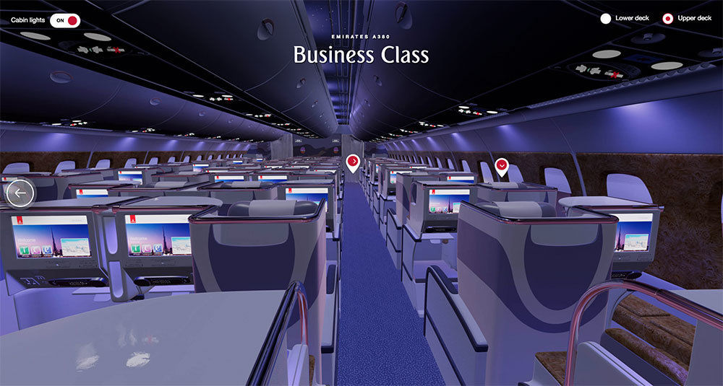

30.05.2020

https://www.innofrator.com/vr-machts-moeglich-schon-vor-dem-einsteigen-das-flugzeug-erkunden/

30.05.2020

https://www.welt.de/wirtschaft/article175614936/Virtual-Reality-Die-Loesung-fuer-das-Platz-Problem-im-Flugzeug.html

# Literaturverzeichnis

# Anhang

# Selbstständigkeitserklärung

## Geoinformationssysteme

## VR

## Komplettsysteme (WBS Blank Software Gmbh)

Systemaufbau

Abbildung 1

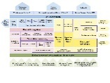

20.05.2020

<https://www.wbs-blank.de/index.php/software/der-systemaufbau>